ВЫГРУЗКА И ЗАГРУЗКА СТРОК ПРОДУКЦИЙ В ДОКУМЕНТЕ «ЛОТ ПЛАНА-ГРАФИКА»
При работе со строками продукции в документе «Лот плана-графика» в Системе WEB-Торги-КС предусмотрена возможность выгрузки в документ Excel со всеми необходимыми справочниками и загрузки из документа Excel спецификации закупаемой продукции. Для этого следует открыть документ «Лот плана-графика» в не зависимости от того, в каком фильтре он находится (Рисунок 1).
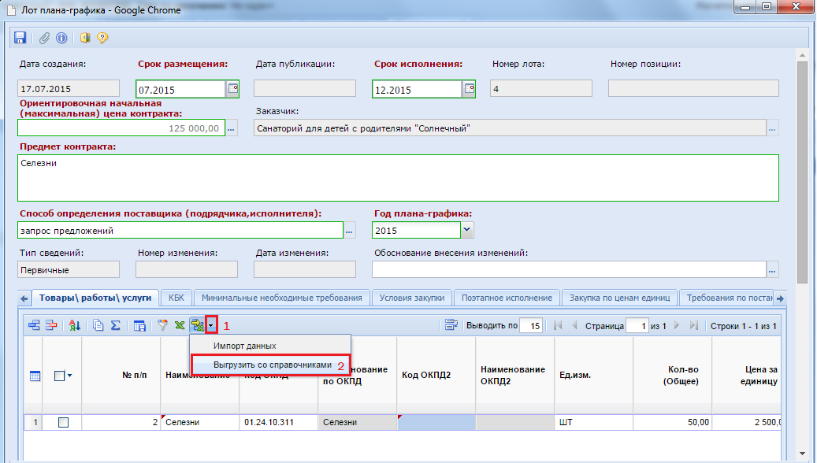
Рисунок 1. Выгрузка строк закупаемой продукции со справочниками
В открывшем документе во вкладке «Товары/работы/услуги» следует нажать на кнопку из выпадающего списка [Выгрузить со справочниками] под кнопкой [Импорт данных]. При этом выйдет предложение сохранить документ, получаемый на основе выгружаемых данных в указанное место с возможностью переименования документа (Рисунок 2).
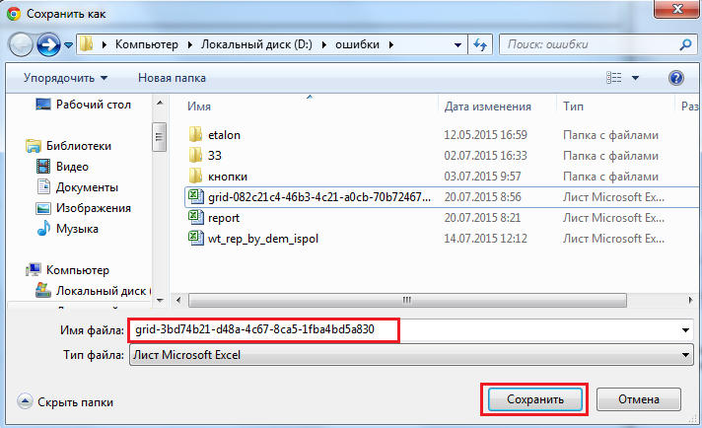
Рисунок 2. Выбора места сохранения полученных данных с указанием имени документа
Выгруженный документ после открытия в редакторе электронных таблиц Excel будет иметь следующий вид: (Рисунок 3)
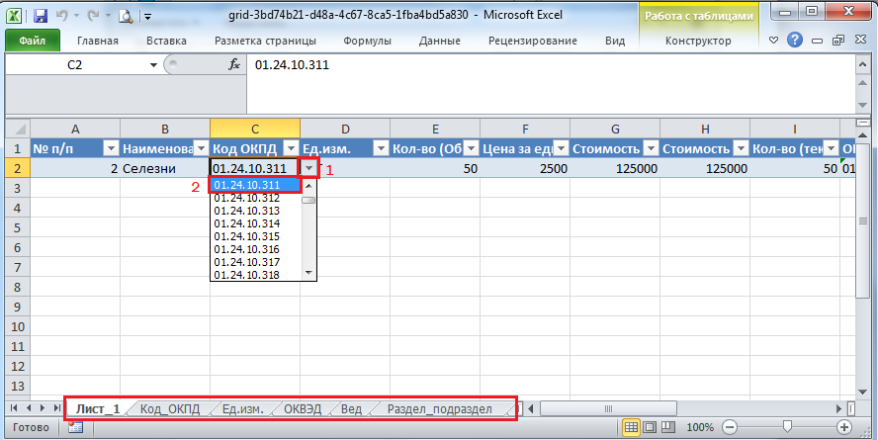
Рисунок 3. Выгруженные данные со справочниками на отдельных листах электронной книги
Если для заполняемого поля предусмотрено заполнение значением из справочника, то при выделении поля справа от него отображается кнопку со стрелкой, раскрывающий при нажатии список доступных справочных значений. При этом каждый отдельный справочник можно открыть и посмотреть в отдельном листе электронной книги.
После корректировки при необходимости имеющихся данных или же заполнении документа новыми строками закупаемой продукции следует сохранить документ. Для загрузки данных из документа Excel следует в Системе WEB-Торги-КС создать новый документ лот плана-графика или же открыть на редактировании имеющийся и по кнопке [Импорт данных] выбрать нужный файл для загрузки (Рисунок 4). Кнопка из выпадающего списка [Импорт данных] выполняет тоже действие, что и кнопка с изображением .
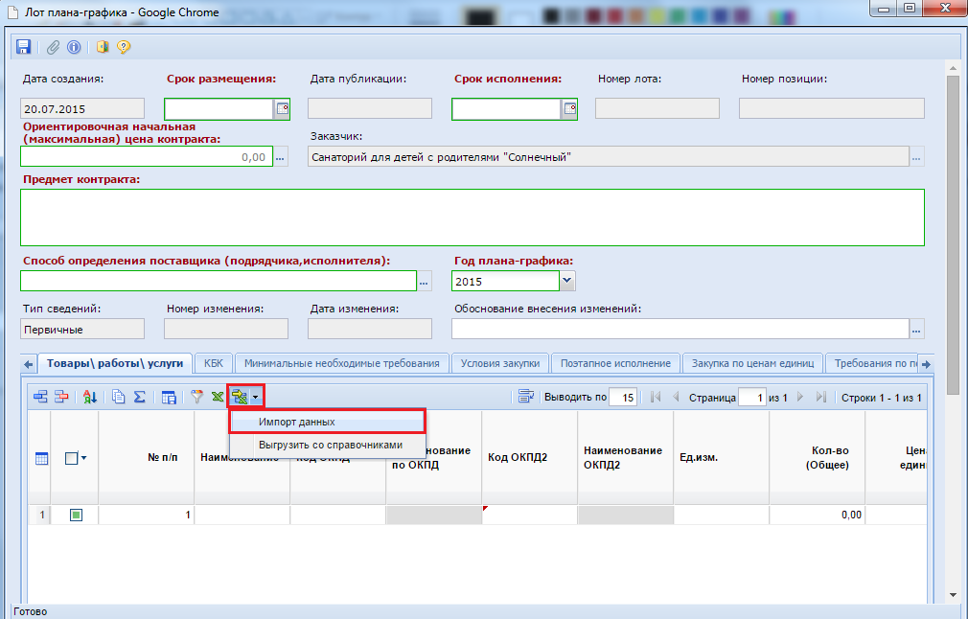
Рисунок 4. Кнопка «Импорт данных», служащая для загрузки данных из Excel документа
Для импорта данных Система запросит файл, который следует загрузить. Последовательность действий показана на рисунке 5. Флаг «Пропускать первую строку» служит для игнорирования первой строки в Excel документе, которая в свою очередь выступает в качестве наименования столбцов (Рисунок 3). Если в загружаемом документе информация о закупаемой продукции заполнено начиная с первой строки без использования заголовка, то флаг «Пропускать первую строку» следует снять.
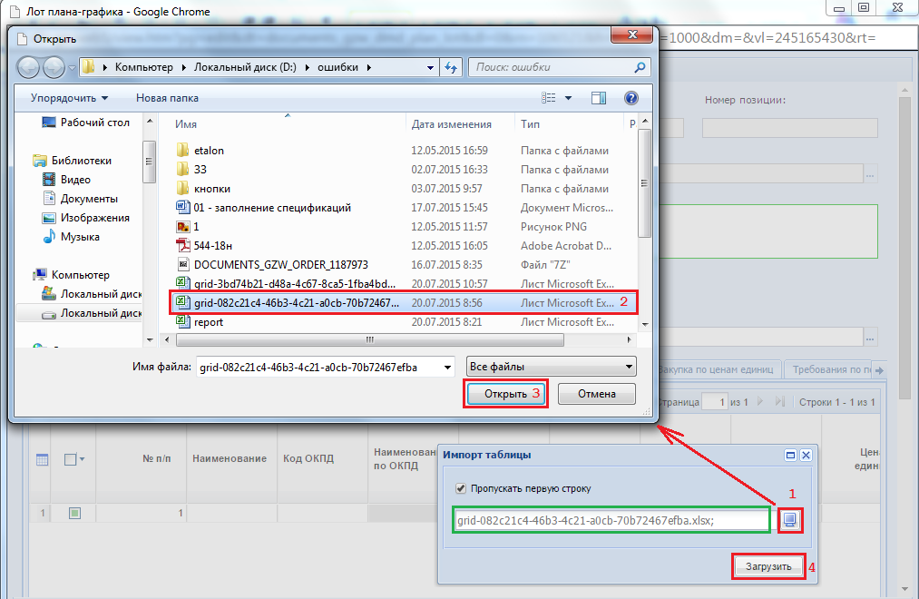
Рисунок 5. Выбор импортируемого файла
После нажатия кнопки «Загрузить» начнется загрузка данных, о чем будет информировать окно загрузки (Рисунок 6).
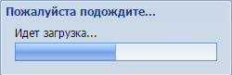
Рисунок 6. Процесс загрузки данных

Для предотвращения возникновения ошибок при импорте документов рекомендуем использовать в качестве шаблона для ввода данных выгруженный из Системы WEB-Торги-КС Excel документ.

